Viernes
19
de noviembre

1º de Secundaria

Ciencias. Biología

Lobo, ¿sigues ahí?

Aprendizaje esperado: Infiere el papel que juegan las interacciones depredador-presa y la competencia en equilibrio de las poblaciones en un ecosistema.

Énfasis: Reconocer características de presa y depredador, así como la relación entre depredador y presa.

¿Qué vamos a aprender?

Reconocerás las características de una presa y un depredador, así como la relación entre depredador y presa.

¿Qué hacemos?

Piensa y responde esta pregunta:

¿Te parece una crueldad cómo las leonas o los cocodrilos matan a otros seres vivos con los que comparten sus ecosistemas?

Pues no hay nada de cruel en querer alimentarse para sobrevivir. Todas las especies lo hacen de una u otra forma, y así ha sido siempre la vida en este planeta.

¿Quién no ha visto un gato acechando a un pájaro? o ¿a una abeja o mosca presa en la tela de una araña?

¿Tú has visto ese escenario? ¿o algún otro parecido?

¿Qué características tiene el depredador para atrapar a su presa? y ¿qué características tiene la presa para huir de su depredador?

En esta sesión reconocerás algunas características de los depredadores y de las presas. Por otra parte, comprenderás cómo se relacionan y por qué es indispensable para la salud de los ecosistemas.

En la sesión anterior identificaste la importancia ecológica de los depredadores, ahora conocerás más sobre las características de ellos y sus presas.

En la naturaleza los organismos tienen que obtener recursos para su supervivencia, crecimiento y reproducción. Estos recursos se obtienen a través de una serie de conductas que incluyen la búsqueda, captura y consumo de diferentes presas por organismos a los que se les llama depredadores.

Una interacción depredador-presa es aquella que ocurre entre organismos de especies diferentes, es decir una comunidad, en donde hay transferencia de recursos de una especie a otra.

Hablando en términos evolutivos, la selección natural favorece en los depredadores las conductas y características morfológicas y fisiológicas para capturar a las presas. Por otro lado, esta misma selección natural favorece la expresión de las características y conductas de las presas que les permite evitar a los depredadores.

Esto indica que dos especies o grupos de especies pueden evolucionar por selección natural de manera conjunta. A este proceso se le denomina coevolución, en donde cada especie ejerce presión selectiva en la otra, lo que favorece que cada especie desarrolle adaptaciones que incrementan su éxito reproductivo.

La coevolución es común entre especies que interactúan ecológicamente, como en el caso depredador-presa.

Un depredador es un organismo que se alimenta de otro a quien se le denomina presa. En esta interacción biológica, ambos organismos presentan adaptaciones que les permiten, en el caso de los depredadores, capturar a sus presas; y en el caso de las presas, escapar de ser comidos, como ya se mencionó anteriormente.

La depredación, aunque parezca un poco cruel, no es perjudicial para la población de las presas, por el contrario, funciona como un método natural de control para eliminar a los organismos débiles, enfermos o con menos características para defenderse. De esta manera, la relación presa-depredador es fundamental también para la selección natural, tema que revisaste con anterioridad, porque es posible la extinción de especies poco aptas o que no resisten la presión selectiva y las que sobreviven lo logran debido a sus adaptaciones.

¿Recuerdas cuáles son los tipos de adaptación?

La respuesta es: morfológicas, fisiológicas y de comportamiento.

Con base a esta clasificación revisarás algunas características de los organismos que los identifican como depredadores o presas respectivamente.

Adaptaciones de los depredadores:

Analizarás ejemplos de cada uno de los tres tipos de adaptaciones.

Primero con las morfológicas.
Recuerda que éstas se refieren a estructuras externas e internas de los organismos que les confieren ventajas en la sobrevivencia y reproducción, por ejemplo:

- Garras y dientes afilados.
- Colmillos.
- Aguijones con veneno.
- Mandíbulas fuertes.
- Picos.

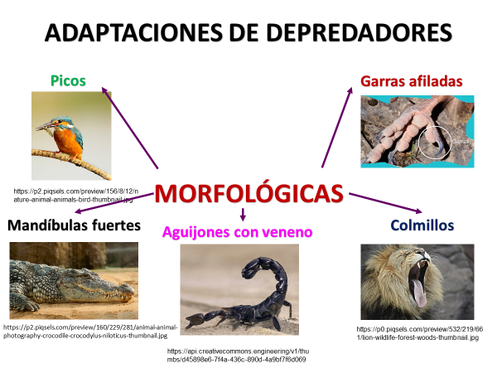

Dentro de las adaptaciones fisiológicas que tienen que ver con el funcionamiento interno de diferentes órganos o partes del individuo se encuentran:

- Olfato desarrollado.
- Ecolocalización, como en el caso de algunos murciélagos que les permite encontrar lugares donde habitualmente hay muchos insectos, poca competencia para obtener el alimento y pocos depredadores para ellos.
- Veneno para inmovilizar a sus presas.

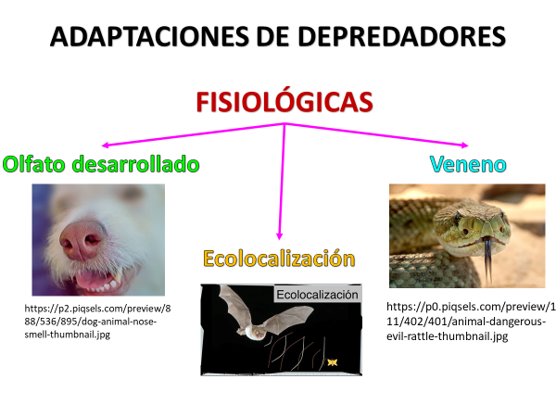

Y finalmente, en las adaptaciones de comportamiento se encuentran:

- La caza cooperativa como la que realizan delfines, leones, orcas, entre otros.
- Técnicas de emboscada, es decir, observan y esperan con cautela hasta que la presa está al alcance, esto se observa entre los felinos como los jaguares, pumas, leopardos y leones.
- Construcción de trampas como lo hacen las arañas.

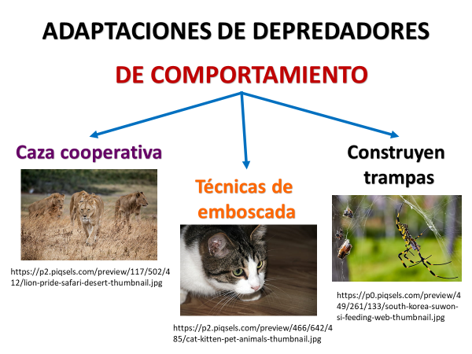

Es importante mencionar que también existen superdepredadores que son aquellos que se encuentran en lo alto de las cadenas alimentarias, porque no tienen enemigos naturales en su hábitat que los puedan cazar, por ejemplo: los leones y las orcas.

Y los seres humanos ¿también son súper depredadores?

Si, y uno que ha mostrado ser insostenible, por ello, tienes que ser consciente de la gran responsabilidad que está en tus manos.

Ahora conoce algunas adaptaciones que han desarrollado las presas para evitar ser comidas.

Se inicia con las morfológicas:

- Espinas como en el caso de algunas plantas.
- Armaduras.
- Caparazón.
- Alas.
- Cuernos.
- Ojos laterales.

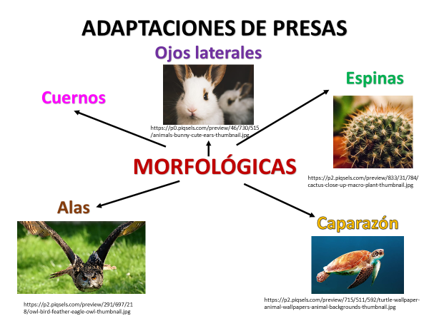

En las adaptaciones fisiológicas encontrarás:

- Glándulas tóxicas con veneno.
- Sustancias desagradables o repelentes.
- Músculos fuertes para escapar.

Por último, las de comportamiento:

- Madrigueras: permiten que los animales puedan protegerse de sus enemigos naturales, los protege y les da refugio. Por ejemplo: topos, conejos, peces, entre otros.
- Viven en grupos: en ciertos casos, nadar en grupo les permite mostrarse como un organismo mayor y así desalentar a sus depredadores.
- Arrojan sustancias que confunden al agresor, como sucede con los pulpos, calamares y babosas marinas que liberan tinta para distraer a su enemigo y escapar.
- Tanatosis: algunos seres vivos se “hacen los muertos” para despistar a sus depredadores.
- Vigilancia: los miembros de un grupo tienen mayores probabilidades de ver a un atacante que los individuos solos. Muchos depredadores necesitan hacer uso de la sorpresa. Si las presas están alertas, tienen mayor oportunidad de escapar.

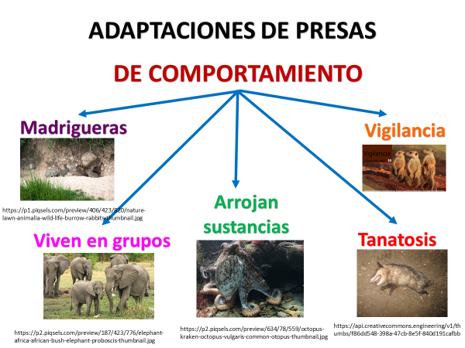

Cabe mencionar que algunas adaptaciones, tanto de depredadores como de presas, involucran aspectos morfológicos, conductuales y fisiológicos, por ejemplo:

- Camuflaje: Permite a los individuos hacerse poco visibles para sus depredadores, donde la forma o el color del organismo, es similar al medio donde vive.

- Mimetismo: donde un organismo se parece a otro con el que no guarda relación y obtiene alguna ventaja funcional.

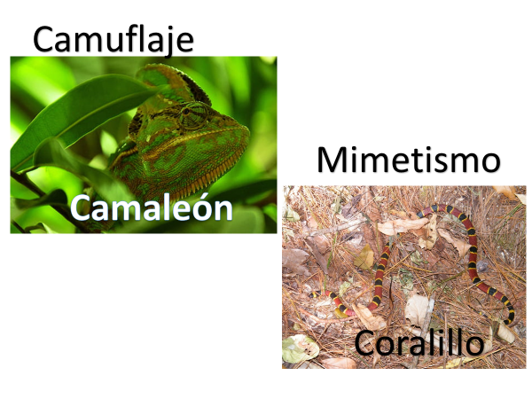

Como observaste los organismos han desarrollado adaptaciones que permiten su supervivencia, así como el equilibrio de los ecosistemas.

Las adaptaciones que desarrollan los depredadores y las presas les permiten responder a las exigencias en respuesta defensiva e incluso en contraataque.

Entre las poblaciones se encuentran ascensos y descensos, pero no afectarán al total de especies, por lo que un depredador siempre tendrá presas suficientes. Sin embargo, la acción del ser humano rompe con el equilibrio de los ecosistemas, ocasionando problemas que a veces son irreparables.

Observa el siguiente video titulado “Los grandes cazadores” para reforzar tu conocimiento en este tipo de relaciones.

- “Los grandes cazadores”.
https://youtu.be/J8_2s66bE-I

Como acabas de observar, en todo ecosistema conviven organismos de diferentes especies y presentan diferentes interacciones, una de ellas es la de depredador-presa.

En esta relación un organismo sale beneficiado mientras el otro se perjudica y como ya se ha mencionado, aunque parezca cruel, es fundamental para los ecosistemas, pues regula las poblaciones de los organismos.

Los depredadores cazan para sobrevivir y de esta forma, además de satisfacer sus necesidades vitales mantienen un equilibrio entre las poblaciones que conforman sus comunidades biológicas, que a su vez permiten un equilibrio en los ecosistemas.

Además de la relación depredador-presa en la que el depredador caza y mata a su presa para alimentarse como en el caso de las arañas y las moscas o de los leones y gacelas.

Se tiene la forma parasito-hospedero como las correspondientes a enfermedades virales y bacterianas. Ésta, no se puede negar que es bastante peligrosa, pues al tratarse de microorganismos o virus no se pueden ver cuándo están cerca.

De ahí la importancia de mantener las medidas de higiene siempre y no sólo en épocas de contingencia, como la que se está viviendo a nivel mundial, actualmente.

Es esencial que te laves las manos frecuentemente y que mantengas limpios todos los lugares en los que estas, sin olvidar las otras medidas que ya conoces, evita la propagación del virus SARS-CoV-2.

¿Qué otra clase de depredador-presa existe?

La de herbívoro-planta, como las relaciones entre las vacas y los pastos, y las orugas y las plantas.

Aunque creas que esta es bastante inofensiva, no es así, pues los herbívoros se pueden convertir en un problema cuando sus poblaciones crecen sin ningún control.

Revisa algunos ejemplos de características de depredadores, la interacción entre las poblaciones y algunos efectos en los ecosistemas.

El primero del que se hablará es el lobo mexicano (Canis lupus baileyi).

Este depredador fue perseguido casi hasta el exterminio. Se trata del cánido más grande del mundo y una de sus subespecies se extendió al sur del continente americano, hasta México. El lobo mexicano es la variante más pequeña y originalmente se distribuía hasta el estado de Oaxaca.

Su velocidad promedio es de 14 km/hora, pero en un desplante de energía para capturar una presa puede llegar hasta los 60 km/h, sosteniendo esta velocidad por más tiempo que cualquiera de ellas.

Goza de un olfato excepcional, son capaces de percibir a un animal a varios km de distancia por eso se puede decir que conocen el mundo a partir de sus olores. Los lobos generalmente se alimentan de grandes herbívoros como venados, ciervos o búfalos, pero principalmente matan individuos viejos, depurando las poblaciones de sus presas.

Aunque siempre se piensa en el lobo como un cazador estricto es oportunista e incluso se puede alimentar de frutos, por lo que es un dispersor de semillas, ayudando a mantener el ecosistema sano.

Otro ejemplo, es el Ocelote (Leopardus pardalis).

El ocelote puede cazar tanto en solitario como en grupos familiares, valiéndose principalmente de los sentidos del oído y de la vista. Es un mamífero carnívoro nocturno, solitario y territorial que suele dormir de día en las ramas de los árboles o escondido en la vegetación.

La dieta de este felino se compone principalmente de mamíferos pequeños y medianos, así como de reptiles. No obstante, también puede ser un buen pescador.

Tiene la triste distinción de ser quizá el felino más perseguido por los cazadores, debido a la extraordinaria belleza y suavidad de su pelaje de color amarillento o grisáceo pálido y profusamente salpicado de manchas negras. Como resultado de esa cacería, se ha reducido considerablemente su población.

Si se destruye la selva, logra adaptarse a otros tipos de vegetación y hasta se aventura por las inmediaciones de los pequeños centros de población. Pero al hacerlo muchas veces comienza a incursionar en gallineros y corrales donde atrapa pollos, gallinas, cabras y otros animales domésticos, incluso gatos y perros; por lo que los campesinos lo persiguen al considerarlo nocivo.

A la caza furtiva y el acoso de los lugareños, hay que sumar la destrucción y fragmentación de su hábitat como resultado de la deforestación y la construcción de carreteras.

Conservar este bello animal no es sólo una cuestión romántica o estética, pues el ocelote cumple una importante, aunque insospechada, función en la naturaleza. Cómo depredador de mediano tamaño que es ayuda a mantener bajo control las poblaciones de herbívoros tales como venados y conejos cuyo número excesivo acarrea problemas de erosión y desertificación al destruir la cubierta vegetal. Asimismo, ayuda a controlar las poblaciones de roedores dañinos para los cultivos.

Por último, se hablará de un depredador que ha hecho época en el cine y aunque sea ficción lo que cuentan en la pantalla, es un gran depredador.

El Tiburón Blanco, su nombre científico es Carcharodon carcharias.

Colocado en lo alto de la cadena alimentaria del mundo marino, es considerado como el devorador de presas, incluido el ser humano. Entre sus adaptaciones que favorecen a la supervivencia de este increíble depredador están las siguientes:

Es un gran nadador transoceánico, se ha comprobado con marcadores satelitales que recorre grandes distancias acoplándose de un océano a otro en un tiempo muy corto, y regresa a su lugar de origen que lo califica como especie migratoria.

Su dieta es variada gracias a sus hileras de dientes cerca de 50 por fila lo que le permite alimentarse de diferentes presas entre ellas, leones marinos, focas, mamíferos similares, tortugas marinas algunos invertebrados, tiburones de su misma especie, animales enfermos e incluso carroña como restos de ballenas.

Su coloración le es útil como camuflaje, sólo la parte inferior es blanca y su dorso es gris oscuro a café grisáceo esto favorece un ataque sorpresivo y veloz en forma ascendente.

Su sentido del oído es asombroso y capta sonidos de muy baja frecuencia que le ayudan a detectar presas heridas o enfermas.

Algo sorprendente es que su piel está equipada con termo receptores y papilas gustativas, no tiene escamas y por ello le permite identificar los sabores tan sólo con el contacto de su cuerpo, se orienta al percibir el mínimo movimiento a su alrededor y obtiene la información de la temperatura del agua y la dirección de corrientes marinas.

Quizás te preguntes, ¿cómo las presas puedan sobrevivir a estos depredadores?

Las presas también tienen lo suyo, por ejemplo:

Los osos marinos poseen una gran agilidad buceando, junto con su carácter social hace que sean presas difíciles de sorprender.

Las gacelas de Thomson son ligeras, rápidas y cuentan con un excelente oído lo que les hace estar excepcionalmente alerta. La huida en zig zag ante la amenaza inminente, es una estrategia adaptativa, que rompe la velocidad de los depredadores.

Los puercoespines llegan a tener 30,000 púas de 30 centímetros de largo. Las púas pueden provocar heridas que podrían llegar a ser mortales.

¿Pusiste atención a las adaptaciones que presentan los depredadores y las presas para lograr su supervivencia?

Bien, ahora revisarás un ejemplo de un ejercicio en el que se diseñó a un depredador imaginario con las adaptaciones morfológicas, fisiológicas y de comportamiento que revisaste; y a una presa, también imaginaria, con las adaptaciones necesarias para sobrevivir a su cazador.

Pero, para hacerlo más interesante, existe un grupo de cartas, en las que hay adaptaciones para el depredador y otro con las adaptaciones que has estudiado sobre las presas y que les han salvado la vida.

Aquí participaran Noé, quien pide ser el depredador y Erika que será la presa.

Cada uno toma sus cartas y el depredador (Noé) bajará su primera adaptación y la presa (Erika) responderá con una adaptación, si la presa logra responder a las tres adaptaciones del depredador sobrevivirá un día más, de lo contrario el depredador se retirará con el estómago lleno.

En este grupo de cartas sobre el depredador, están las siguientes características:

- Potente mordida.
- Colmillos.
- Ecolocalización.
- Acecho.
- Sustancias pegajosas.
- Caza en manada.

De este otro lado, las características sobre las presas que utilizarán para esta actividad son:

- Mimetismo.
- Tanatosis.
- Vigilancia.
- Caparazón.
- Espinas.
- Elaboración de madrigueras.

Los competidores sólo deben tomar 3 características de cada uno.

Imagina cómo serían los organismos y cada una de las interacciones que se presentan a continuación:

Noé: Entonces empiezo, voy a elegir mmmm esta carta “acecho” es una adaptación de comportamiento, mi depredador estará escondido y vigilando que su presa se aproxime, casi siempre tiene éxito.

Erika: Bien, responderé con…
¿Qué carta utilizaré? mmm ya sé, elegiré también una adaptación de comportamiento “la vigilancia” así será más fácil observar si los depredadores se acercan; si no los ve, tiene el apoyo de su especie que también estará alerta. Y ahora, como se percató que su depredador estaba al acecho, emprendió la huida.

A ver, Noé, no puedes dudar que te esquive con esta adaptación, espero tu respuesta.

Noé: como la presa escapó y no sé hacia dónde, utilizaré la “ecolocalización”, que es la capacidad que mi depredador tiene para conocer su entorno por medio de la emisión de sonidos y la interpretación del eco que los objetos a su alrededor producen y ahora la encontré ¡ya no podrá escapar!

Erika: Espero que tu depredador tenga buen ojo, porque para la presa el “mimetismo” es su aliado y ahora de seguro no querrá comérselo, pues parece otro animal y este se ve que es muy peligroso.

Noé: Pues mi depredador se arriesga y lo toma con “las garras” unas muy fuertes como las de las águilas, creo que mi depredador tendrá un buen banquete.

Erika: Lamento informarte que no será así, mi presa presenta espinas de puercoespín, las garras no lograron sostenerlo por mucho tiempo y su depredador ha salido lastimado en este intento fallido. La presa logró huir.

Noé: Ni hablar Erika, en esta ocasión la presa logró huir y el depredador se quedó con hambre.

¿Pudiste imaginar cómo sería cada organismo?

Algo raro, verdad.

Este es sólo un breve ejemplo de un juego en donde Noé y Erika pudieron elegir las adaptaciones necesarias para que cada contrincante (depredador-presa) tuviera éxito, ten en cuenta que se combinaron características de diferentes organismos.

En la naturaleza, cada individuo desarrolla adaptaciones para alimentarse, sobrevivir y dejar descendencia, algunos como en el ejemplo tienen éxito, pero otros mueren.

Es importante mencionar que aquí sólo se tomó en cuenta las adaptaciones de las que se habló, pero no otros factores externos que pueden favorecer o perjudicar a cualquiera de los dos.

Replica este juego, con tus familiares, pueden divertirse, combinando características de diferentes organismos y creando las interacciones depredador-presa que consideren interesantes. Pueden utilizar la información de los cuadros que se presentaron, las fichas de esta actividad o nueva información de tu libro de texto.

Concluyendo:

Acechar y tejer telarañas son sólo un par de adaptaciones de muchas que utilizan los depredadores para poder alimentarse y así obtener los nutrientes para lograr su supervivencia y dejar descendencia. También existe un gran abanico de estrategias adaptativas de las presas para lograr sobrevivir y, así mismo, dejar descendencia.

Ese tipo de relación es más complejo de lo que parece, pues la vida o muerte de una especie impacta en la vida de todos los organismos de un ecosistema.

Así, como los casos que se han mencionado, puedes seguir numerando muchos más, en los que las especies interactúan sin perder el equilibrio, algo que debes aprender si quieres formar parte de este hermoso planeta y sobre todo cobrar consciencia del impacto que tienes como superdepredador.

Has aprendido que la solución no es eliminar aquellas poblaciones de organismos que aparentemente son nocivas para ti, pues desaparecerla puede derivar en que especies aparentemente inofensivas se vuelvan una plaga, con consecuencias catastróficas para los ecosistemas y para el ser humano.

Las relaciones entre los depredadores y sus presas, cumplen ciclos que permiten que exista un delicado equilibrio entre todos los seres vivos, esto garantiza que el flujo de nutrientes llegue a todos y que cada especie ponga a prueba sus adaptaciones.

Ahora revisa la palabra que agregarás a tu “abecedario biológico”.

¿Alguna vez has realizado un crucigrama?

A continuación, verás uno que ya casi está terminado, solo falta una palabra.

Para descubrir esta palabra se te brindarán un par de pistas y con la ayuda de las letras que están en forma vertical y horizontal, descubrirás la palabra que falta.

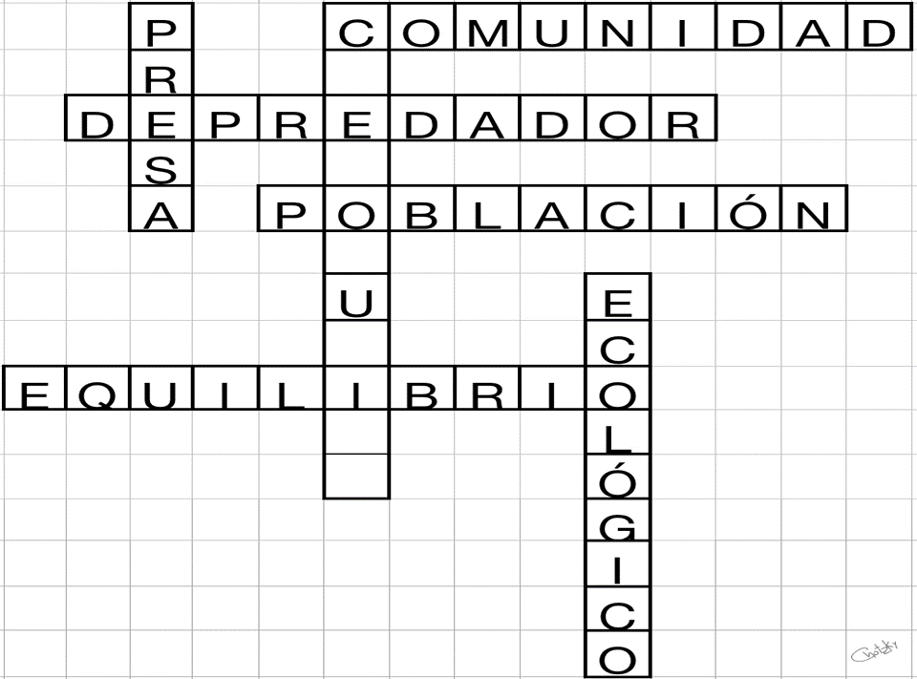

1. El depredador y la presa desarrollan adaptaciones para sobrevivir.

2. Cuando se generan procesos evolutivos en los depredadores y presas, se habla de:

¿Ya sabes de qué palabra se trata?

Así es, la coevolución, esta es la palabra que agregarás a tu “abecedario biológico”.

El Reto de Hoy:

Identifica las especies depredadoras de tu entidad, así como las presas de las que se alimenta y finalmente, las características tanto del depredador como de la presa.

¡Buen trabajo!

Gracias por tu esfuerzo.

Para saber más:
Lecturas
https://www.conaliteg.sep.gob.mx/

